Эндоскопия для обследования среднего уха
(HOPKINS Telescope 0°, Ø 1.9 mm, 10 cm, For examination of the middle ear)
https://www.karlstorz.com/ru/ru/product-detail-page.htm?productID=1000130971&cat=1000071971

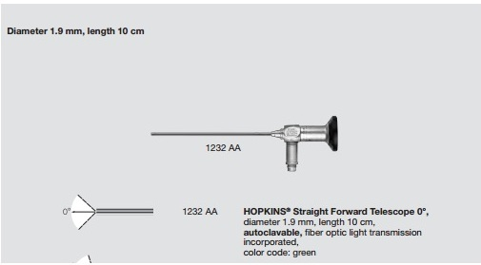
-11301D4 Источник света на батарейках светодиодный быстросъемный винт для эндоскопов (11301D4 Battery Light Source LED fast screw for endoscopes)
https://www.karlstorz.com/ru/ru/product-detail-page.htm?productID=1000130912&cat=1000071971

--Storz 11301 DG Charger Unit for 11301DE/DF | KARL STORZ Endoskope
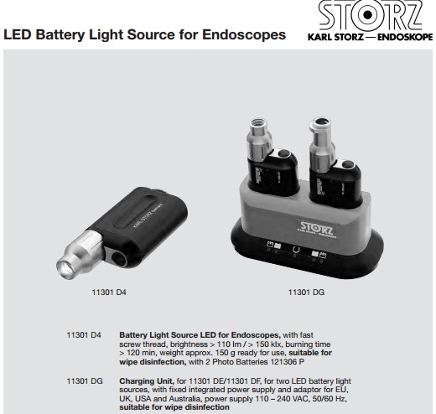
- Волоконно-оптический кабель Karl Storz 495NA
(Karl Storz 495NA Fiber Optic Cable 3.5mm x 230cm)
https://www.karlstorz.com/de/ru/product-detail-page.htm?productID=1000117777&cat=1000071971
- 39501 A1 Проволочный лоток для очистки, стерилизации и хранения
(39501 A1 Wire tray for cleaning, Sterilization and Storage 290x60x52mm)
https://www.karlstorz.com/ru/ru/product-detail-page.htm?productID=1000138846&cat=1000071971

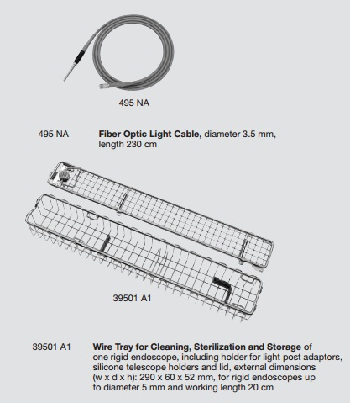
Ирригационно-отсасывающий кожух(Irrigation-Suction Sheath)
https://www.karlstorz.com/ru/ru/product-detail-page.htm?productID=1000141583&cat=1000071971
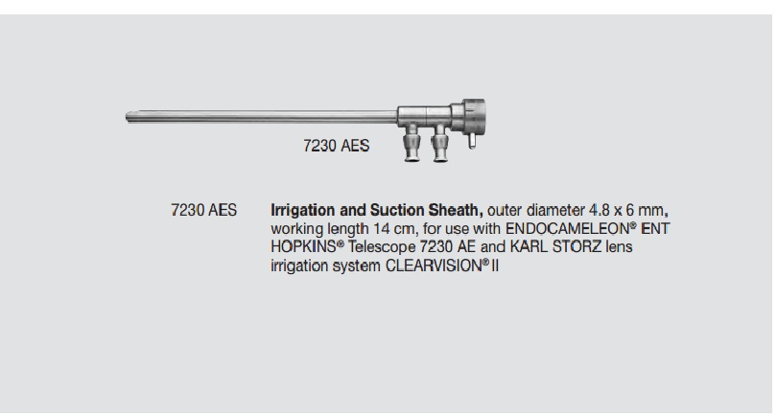
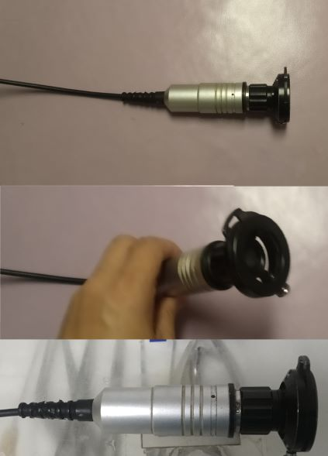
- Телескоп прямого обзора KARL STORZ 7207 AA HOPKINS II
(KARL STORZ 7207 AA HOPKINS II Straight Forward Telescope )
https://www.karlstorz.com/ru/ru/product-detail-page.htm?productID=1000143193&cat=1000071971
-495 NL волоконно-оптический световой кабель (495 NL Fiber Optic Light Cable)
https://www.karlstorz.com/ru/ru/product-detail-page.htm?productID=1000117780&cat=1000071971
-495 NA волоконно-оптический световой кабель (495 NA Fiber Optic Light Cable)
https://www.karlstorz.com/de/ru/product-detail-page.htm?productID=1000117777&cat=1000071971

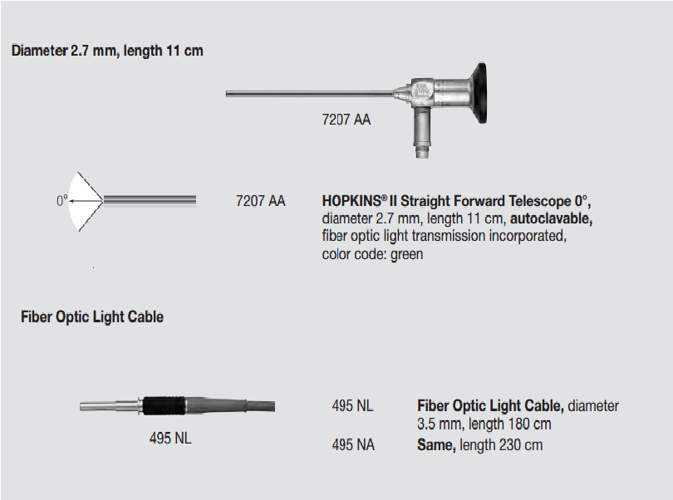
Телескоп прямого обзора KARL STORZ 7230 AA HOPKINS II
(KARL STORZ 7230 AA HOPKINS II Straight Forward Telescope
HOPKINS Telescope 0°, 4 mm, 18 cm)
https://www.karlstorz.com/ru/en/product-detail-page.htm?productID=1000141584&cat=1000071971

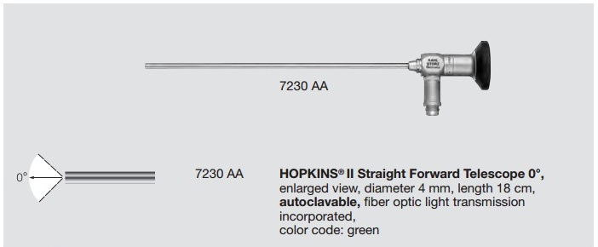
-Karl Storz 8700 CP теле-ларингоскоп(8700 CP Tele-Laryngoscope)
-8700H HANDLE KARL STORZ
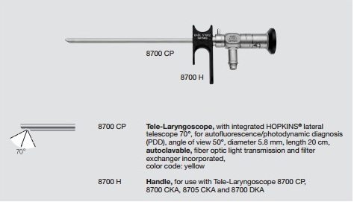
- Электрический скальпель(Electric scalpel)
Порекомендуйте, пожалуйста, электрический скальпель европейского производства.
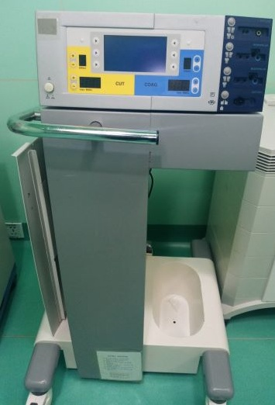
- Электрический скальпель(Electric scalpel)
Порекомендуйте, пожалуйста, электрический скальпель европейского производства.
